充满自然气息的软装设计 -- 植物，我的最爱
2013.05.25

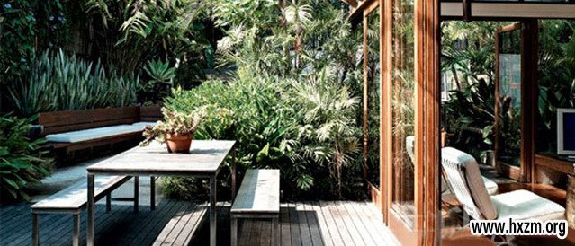
植物一直是我的最爱，”Hellen说道，“大概10岁的时候我就会在卧室的墙上钉一根电线，让葡萄藤顺其生长，最后那面墙就好像铺上了壁纸。”后来，在 他与哥哥共同居住的布里斯班河畔的小房子旁，他建起了一个“自给自足”的小花园，里面可以收获葡萄、菠萝、芒果、柠檬、酸橙和香蕉等各种水果。
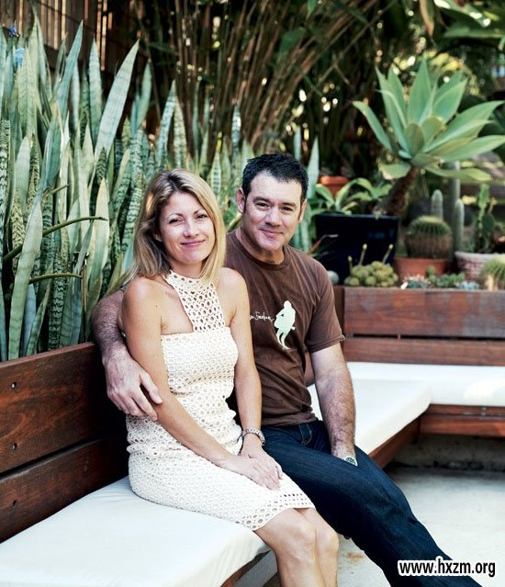
“也许这跟我的希腊血统有关吧，”这位精通园艺的设计师说，“躬耕南亩也是一种心理疗法。”
Hellen记得花园中每一株植物的来源。有些是从朋友那收集或者抢救回来的，有些是早市上交换或者从施工工地捡来的。还有一些则承载着全家的回忆，比如爬上墙头的那株芬芳的茉莉花，就是从他嫂子的婚礼中留下做纪念的。
Hellen和妻子夏洛特（Charlotte）十年前在西边城郊买了一座无人问津的工人房，生活设施虽一应俱全，但是花园一团糟，杂乱的碎石板路两旁荒 草丛生。这可难不倒Hellen这位动手能力超强，还会制作家具的建筑师，他充分利用房屋位于城市东北部高地的地理优势，将原本荒芜的院落变成了一家五口 的温馨港湾。家庭的私人活动区隐藏在房后的山腰上，起居室与一块块私家庭院平台天衣无缝地衔接在一起，推窗可见院中格外丰饶的亚热带蔬菜。
“之所以设计成这样，是因为Charlotte和我非常喜爱待在户外，”Hellen说，“如果身边绿植环绕，你自然会更加悉心去照料，这才是我们与环境的相处之道。”
原始的昆士兰小屋是在架高的木桩上搭建的，现在室外加建了木甲板，房屋从后面延伸到繁茂的花园中。原有的墙壁被拆除了，取而代之的是有机玻璃，因此阳光能 够倾泻而入。带轮的不锈钢厨房工作台可以根据需要随时推到户外。由于房屋坐北朝南，室内采光非常好，在当地的气候下，这里总是微风徐徐，暴雨不侵。
在辛苦的建造期间，房主夫妇还迎来了他们第二个孩子的降生。那段时间，Charlotte只得前往她父母的家暂住，Hellen（仍需要照常上班）工作日的晚上则在相距不远的办公室里宿营，并在早晨“跳上小摩托，到河的南岸去洗澡冲凉”。
家里的用具显示了Hellen爱拾遗的习惯，也展现了他的艺术才能。用树枝和透明塑胶制成的手工灯罩、艺术装饰风格的厨柜以及一系列彩色的玻璃器皿都是家 里的点睛之笔。“废物利用，趣味多多，”他说，“我用房子中七零八碎的物品来创造新东西，好像我天生是个木匠。”
房子的入口处是Hellen“躬耕南亩理疗法”的重头戏。最初的大门非常传统，临街而设，暴露无遗，客人登门时一点仪式感都没有。而现在，一段小路引领着客人走到房子的一侧，途经花园从而进入宽敞的门厅。
“这仿佛是一段旅程，”Hellen说，“当离开大路，走进丛林，你好像已经进入家中，身心愉悦而且有安全感。”
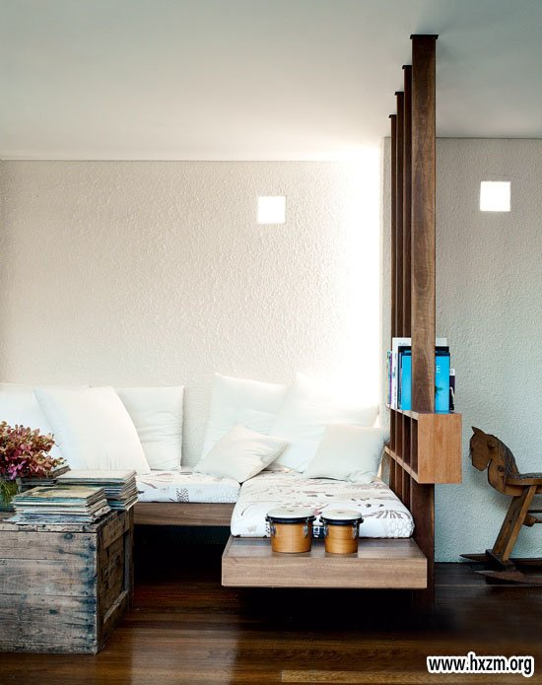

靠墙放置的长椅得益于对周围邻居房子的参考，那里曾是希腊移民居住的地方。这种长椅在本文最后一页的图片中也能看到。

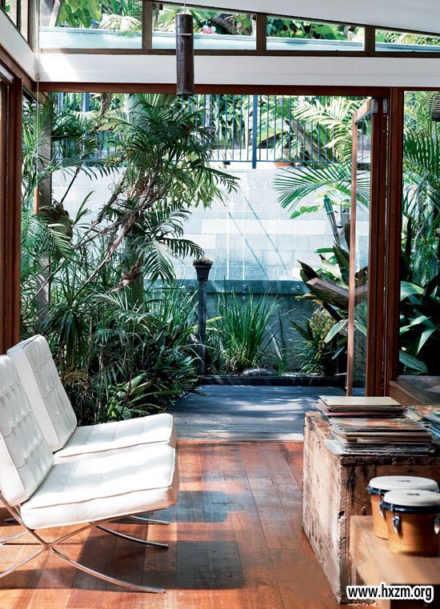

起居室没有沉重的大门，似乎直接融入花园的怀抱。

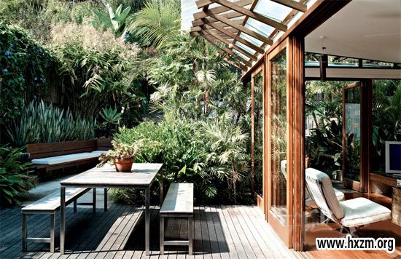

木甲板之上就是家中的户外用餐台，郁郁葱葱的草木形成了自然的篱笆，这片区域也是全家人经常聚在一起的地方。

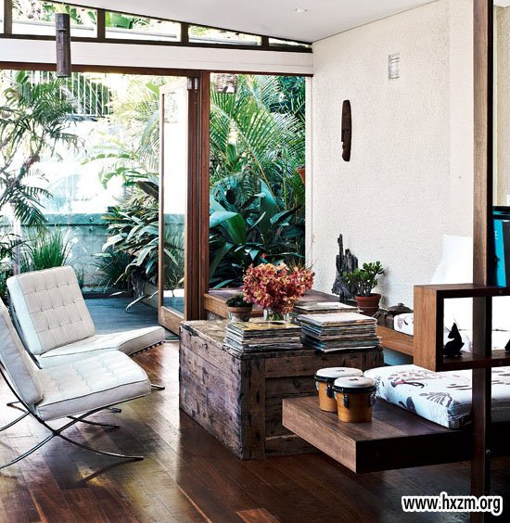

回收木料做成的地板和家具令起居室温馨而丰满。

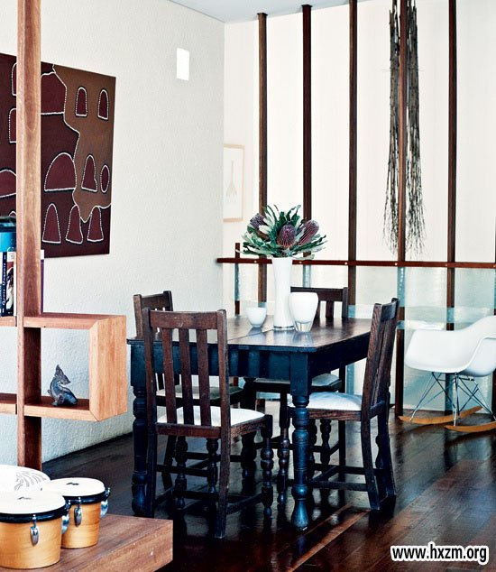

有机玻璃栏杆和竹枝灯罩是用老房子中的零碎物品打造的，Gordon Barney的画作Alice Down Country 挂在餐桌旁的墙上。

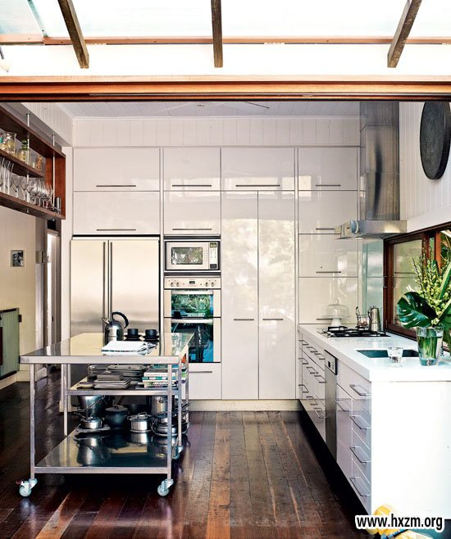

由于房屋坐北朝南，室内采光非常好，在当地的气候下，这里总是微风徐徐，暴雨不侵。简洁大方的整体厨房中配有一座可移动的不锈钢餐台，一家人在户外用餐时，非常方便。

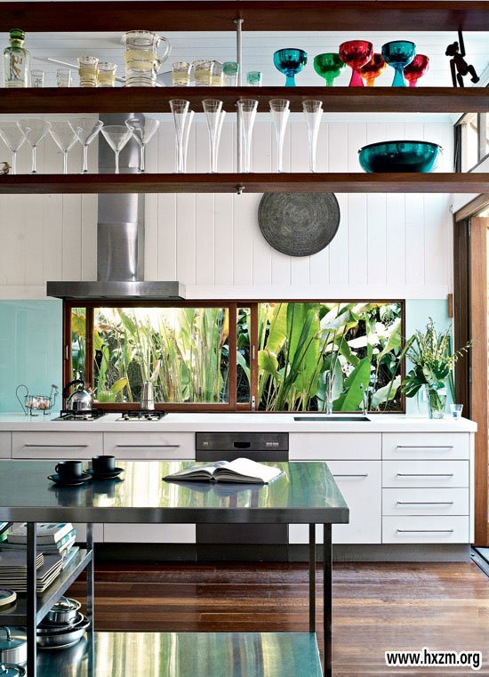

厨房侧面的小窗外，茂盛的热带植物遮挡着热辣的太阳光。近处，Charlotte收藏的复古玻璃器皿陈列在悬置的搁板上。

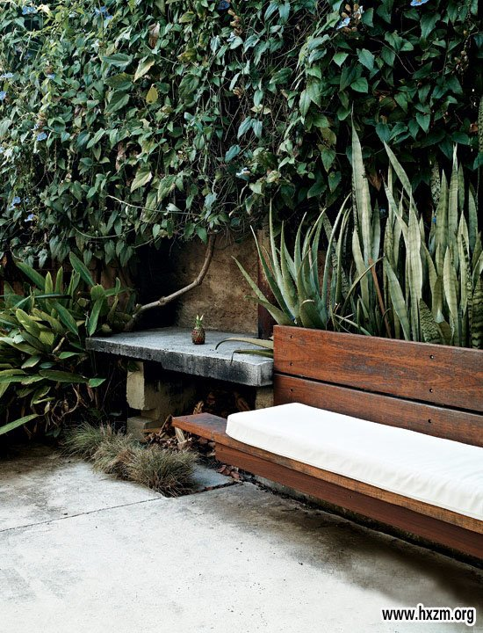
“如果身边绿植环绕，你自然会更加悉心去照料，这才是我们与环境的相处之道.”黑眼花和虎尾兰等植物拥抱着花园的高墙和长凳。

